关于做好2025年入学新生学籍自查工作的通知
各二级学院：
根据教育部、省教育厅学籍学历管理工作的相关要求，为进一步做好我校2025年入学新生学籍电子注册工作，确保新生学籍信息准确，新生必须登录中国高等教育学生信息网（学信网）查询确认本人学籍信息。现将我校2025年入学新生的学籍信息自查的流程、注意事项以及自查常见问题解决办法通知如下：
一、自查对象
2025年入学新生（含复学新生）
二、自查时间
2025年10月15日至10月31日
三、自查流程
1.学籍信息自查入口：
（1）登录学信网（网址：http://www.chsi.com.cn）→网页右边 “学信档案”栏注册账号→邮箱验证→登录账号→选择“高等教育信息”→点击“学籍信息”进行学生学籍信息核查。
（2）登录学信网→网页左边学籍学历栏的“新生学籍”→注册账号→邮箱验证→登录账号→选择“高等教育信息”→点击“学籍信息”进行学生学籍信息核查。
2.学籍信息自查主要核查学生考生号、姓名、性别、出生日期、身份证号、政治面貌、民族、学籍状态、生源省市、层次、学历类别、学制、学习形式、分院（校）、当前所在年级、入学日期、学号等主要字段是否正确。
注意：专业名称学信网注册的是录取专业名称，转专业学生暂时不用核对，学信网专业转好后再重新核实，班号也是后期转过专业后再设置。
3.学籍自查出现的常见问题及处理办法见附件。
四、自查问题反馈方式
1.学信网注册、登录等问题请咨询学信网客服中心，电话：010-67410388；客服邮箱：kefu@chsi.com.cn。
2.学信网学生学籍信息与实际情况不符，请将相关信息发至邮箱：290479052@qq.com，联系人：汤老师，办公地点：行政楼3楼学生处。
五、注意事项
1.请各二级学院高度重视，认真做好新生学籍信息自查的宣传动员工作，让学生充分认识到信息自查的重要性，在规定时间内完成学籍信息自查工作。如学生不按时自查，引起不良后果由学生本人承担责任。
2.学信网的学籍信息是本人高考时的报名信息，毕业前学校默认所有学信网学籍信息正确，并按该信息注册学历学位证书信息。为避免学生毕业后才发现学历注册信息的姓名、生日、身份证号等与户籍信息不符且无法变更，影响今后的工作就业，请学生务必在校期间核对高考录取信息是否与本人毕业时实际情况一致，若不一致或信息发生变化应及时向教务处反馈。

附件：学生学籍信息自查常见问题及处理办法

学生处
2025年10月12日

附件
学生学籍信息自查常见问题及处理办法
1.学信网注册时提示身份证号已被使用，怎么办？
解决办法：填写身份证号后提示“证件号码已被注册,查看【解决方法】。这种情况下表示系统已经有可用的账号使用该身份证号码进行了注册，如果您曾经使用该身份证号码注册过账号，请通过原用户名登录并使用系统；如果忘记注册用户名的，可通过【找回用户名】完成用户名的找回并使用旧的用户名登录系统。
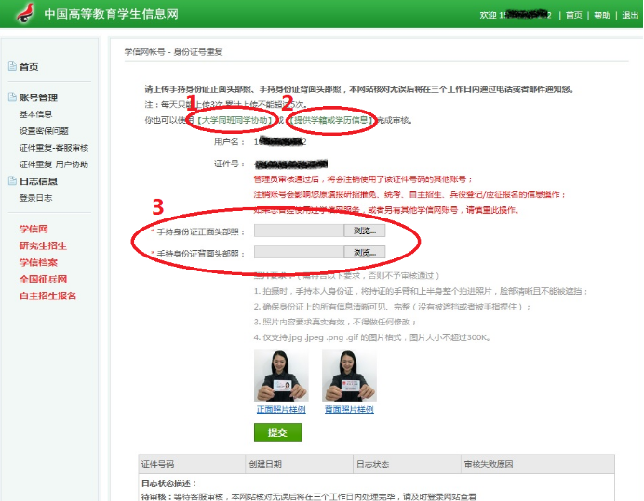
如果本人的确未使用此身份证号码注册过账号，可以继续使用此身份证号码进行基本信息的填写，并正确填写其他信息项后点击【完成注册】。系统会在基本信息填写完成之后要求你上传身份证照片，进入客服审核身份信息阶段。只有待客服审核通过之后才能进行其他的操作。
上传完毕后等待客服审核，审核通过后您才可以进入实名信息绑定步骤。客服审核由学信网进行人工处理，为了能及时准确的解决您注册过程中遇到的问题，请按要求上传有效的身份证照片。
也可以点击左侧的菜单“证件重复-客服审核”来关注客服的审核进度。也可以通过左侧菜单的“证件重复-用户协助”来解决证件号码重复的问题。最快捷的方式：进入页面后点击【发送协助请求】按钮，输入同学姓名等信息，然后请该同学登录自己帐户，点击页面右上角的收件箱图标，协助解决证件号码重复。
2.我忘了学信档案的用户名和密码，找回用户名时显示说未注册过，怎么办?
解决办法：重新注册。
3.怎样找回密码？
解决办法：通过本人用户登录找回密码即可，先找回用户名，再找回密码。步骤如下：
第一步：登录学信网。
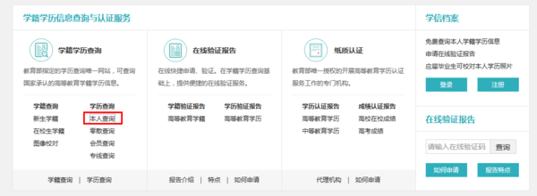
第二步：选择找回用户名。
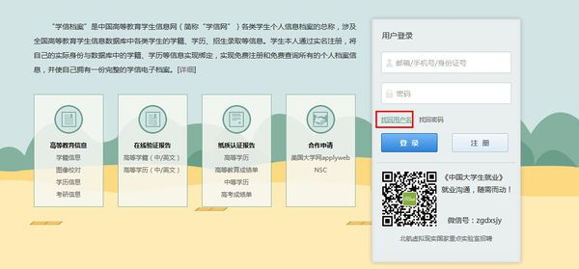
第三步：填写证件号码和姓名。
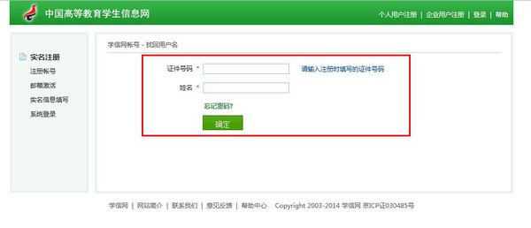
第四步：红色圈出来的就是用户名，密码不记得了，就点击后面的“找回密码”。
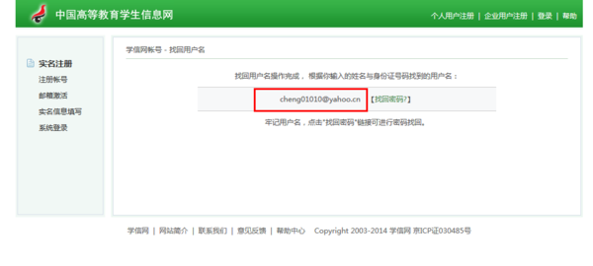
第五步：有三种方式可以找回密码，自行选择。
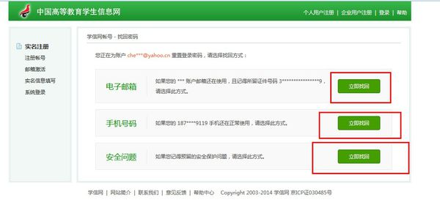
通过以上步骤就可以找回密码了。
4.如果出现已经看到自己的学籍信息，但是依然在未查名单中怎么处理？
解决办法：学生重新登录再进入查询一次，再随意点击浏览一下别的模块，再点击“退出”功能控件正常退出。
5.进学信网想找回用户名，提示证件和姓名不符合，再输入几次后提示：请求被取消，不能频繁使用该功能该怎么办?
解决办法：如果几次都不能找回用户名可以重新注册。
6.学信网密码忘记，注册时用的邮箱已无法使用，邮箱填错了怎么办？
解决办法：如果还记得账号密码的话，可以修改绑定的邮箱，如果不幸忘记账号或者密码，那就重新注册一个新的账号。

